Конспект занятия по познавательному развитию с использованием технологии «Ситуация» для детей старшего дошкольного возраста

Подготовил: Балыченко Т.С.

Педагог высшей квалификационной

категории

Тема: «Снежинка»

Цель: развитие познавательного интереса детей и расширение знания о явлениях неживой природы в зимний период.

Задачи:

1. мотивировать детей на включение в игровую деятельность;
2. активизировать словарный запас детей, расширять представления детей о свойствах объектов неживой (живой) природы;
3. расширять представления о сезонных изменениях в природе в зимний период;
4. способствовать развитию интереса к продуктивной деятельности и научить применять полученные знания и умения в самостоятельной активной деятельности.

Дидактические материалы и оборудование: ноутбук, схемы оригами, листы бумаги, изобразительные средства на выбор, набор карточек «Хорошо – плохо», звуковое сопровождение, пазл «Снежинка», заготовленные квадраты для оригами

1. **Введение в ситуацию**

Проведение подвижной игры «Метелица».

Все дети встают друг за другом и берутся за руки. Первым стоит взрослый (или выбирается водящий при помощи считалки) - он метелица. Метелица медленно пробегает между снежными постройками, валами, санками змейкой или обегает их, ведя за собой. *под музыку.*

*Все садимся на ковер. Обсуждаем в какое время года встречается это необычное явление природы. В какую игру мы с вами поиграли? А что такое метель?* Метель – это сильный ветер со снегом. Подумайте, как можно еще назвать метель? (вьюга, буран, снежная буря). Попробуйте изобразить вьюгу. Вытяните губы трубочкой и пропойте протяжно звук у-у-у (Дети поют звук на одной высоте). Если рука поднимается, то вьюга воет громче. Если рука опускается, вьюга воет тише (дети пропевают звук дифференцируя силу голоса).

В какое время года можно встретить это явление? А что зимой может быть хорошо, а что – плохо? Воспитатель предлагает разделиться на две команды и выбрать набор карточек и поиграть в игру «Хорошо — плохо» (командная работа с взаимопроверкой). Вы отлично справились с этим заданием. Воспитатель хвалит детей и создает ситуацию успеха *(у кого-то что-то не получилось, но помогли товарищи, сам посмотрел более внимательно и все получилось)*

А теперь отгадайте мою загадку:

Я танцую вместе с ветром,

Мчусь неведомо куда.

И в лучах любого света

Я сверкаю, как звезда! (снежинка)

Ребята, вы когда – нибудь разглядывали на ладошке снежинку? Знаете ли вы, откуда берутся снежинки? Подумайте, где мы можем найти информацию о снежинках, снеге? Вот как раз в интернете я нашла для вас увлекательный фильм, хотите посмотреть? (просмотр фильма 1,5 мин). А теперь поиграем в игру «Собери снежинку» (На мольбертах выложены фрагменты (пазлы) снежинки. Дети составляют снежинку из фрагментов). Я предлагаю вам разбиться на 2 команды. Перед вами на столе лежат части одной большой снежинки. Вы берёте по одной детали и пробуете сложить целую снежинку.

Раз мы заговорили о снежинках, тогда предлагаю вам самим выбрать следующее задание (дети сами выбирают карточку с заданием: одни рисуют, другие - делают оригами)

Рассаживайтесь за столы и принимайтесь за работу. Сможете?

**II Затруднение в ситуации «вторая группа не справилась с заданием»**

**Фиксация затруднения**

− ***Смогли*** ребята сделать оригами? **Причина затруднения**

− ***Почему не смогли***? (Потому что пока не знаем, как сделать снежинку из бумаги)

Молодцы! Верно, догадались. Так что сейчас вам нужно узнать? (как сложить бумагу, чтобы получилась снежинка).

**- *Подумайте, что нужно делать, когда чего-то не знаешь?*** (дети предлагают разные варианты: придумать самому, спросить у взрослого, посмотреть в энциклопедии, интернете). Не стоит расстраиваться, что ничего не получилось, потому что вы пока этого не умеете делать, но «Не знать не страшно – страшно не узнать».

Что бы вам помогло, ребята? (можно посмотреть в интернете, спросить у взрослого,

А вот если бы у вас была схема сборки, как вы думаете, получилась бы у вас поделка? Прежде чем получить схему, предлагаю вам выполнить **задание:**

Каждый ребенок поворачивается вокруг себя и передает снежинку другому, отвечая на вопрос: снежинка какая? (белая, пушистая, маленькая, легкая, блестящая, ажурная, красивая, холодная, хрупкая, нежная, сверкающая, круглая, тонкая, резная), «Что делают снежинки?» (падают, кружатся, порхают, вьются, летят, ложатся, искрятся, несутся и т.д.) Теперь у вас есть схемы, но какую же выбрать? (схемы разные: простые и очень сложные). Какая схема, нам поможет сделать снежинку?

**III Включение нового знания**

Теперь у нас есть схемы, при помощи которых можно сделать снежинку, выберите ту, которая поможет нам сделать снежинку.(Дети изучают схему) *Что вы сейчас будете делать? Как будете выполнять нужное задание?* Тогда рассаживайтесь за столами. Посмотрите внимательно, сколько лучиков у снежинки? (6) Сколько необходимо сделать одинаковых заготовок? (6), и в конце соединим все лучи. Получится снежинка? Изучив схему сборки, приступим к выполнению работы.

**IV Осмысление**

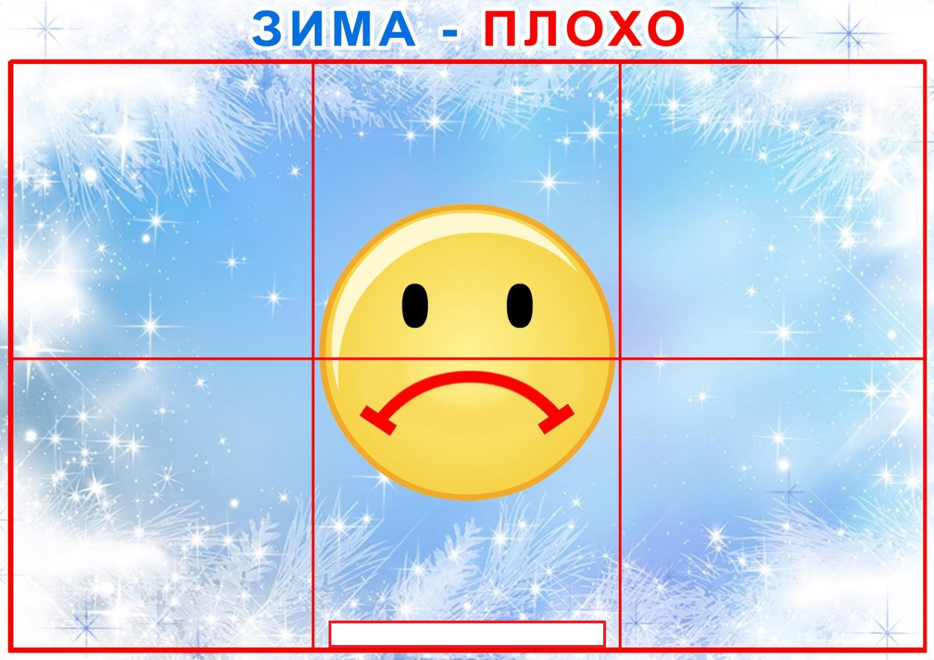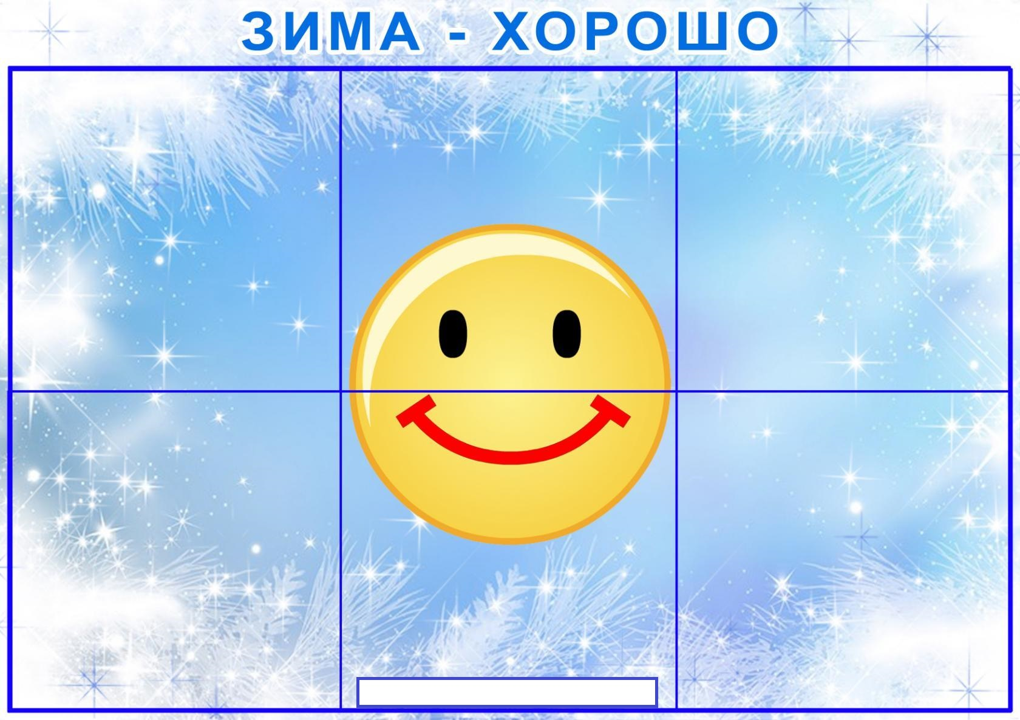Скажите, пожалуйста, «Чем мы сегодня занимались?», «Почему нам сегодня все удалось?». Правильно, вам удалось самим сделать снежинку, потому что познакомились с новой схемой, изучили ее и научились делать снежинку из бумаги и, наверное, научите остальных ребят.

**Хорошо, потому что:**

* Много снега, можно лепить снежную бабу;
* Снег покрывает землю и защищает растения от мороза;
* Деревья имеют возможность отдохнуть;
* Можно кататься на санках, лыжах, коньках;
* Зима дарит нам веселые новогодние праздники;
* Дед Мороз и Снегурочка принесут нам подарки.

**Плохо, потому что:**

* Снег засыпал всё, поэтому животные и птицы остались без пищи;
* На улице скользко, можно упасть;
* Можно простудиться и заболеть;
* Снег засыпал всё: дворникам много работы;
* Зимой нет зеленой травы и на деревьях нет листочков.